第五单元测试卷
一、填空题。
1.比例尺是( )和( )的比。形式上分为( )和( )两种。
2.比例尺1∶20000表示图上的1厘米是实际距离( )米,8厘米的线段代表实际距离( )米。
3.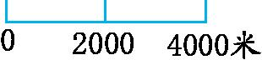是( )比例尺,图上的1厘米表示实际( )千米,化成数字比例尺是( )。
4.从学校大门向正东方向走150米就到办公楼,那么从办公楼向( )走( )米就到学校大门。
5.小明家在超市的北偏东30°方向上,距离是300米,那么,超市就在小明家( )偏( )( )的方向上,距离是( )米。
6.一个电子零件长4毫米,用7∶1的比例尺把它画在图纸上,应画( )厘米。
二、判断题。(对的画“√”,错的画“×”)
1.比例尺是一把尺子。 ( )
2.在比例尺是1∶10000的地图上,2厘米表示200厘米。 ( )
3.一幅平面图的比例尺是1∶500,那么图上的图形的面积与实际面积的比是1∶500。 ( )
4.一个长方形的长和宽同时缩小为原来的,它的大小变了,形状也变了。 ( )
三、填表。
图上距离 | 实际距离 | 比例尺
3厘米 | 450米
4.2厘米 |  | 1∶20000
 | 350千米 | 1∶7000000
四、看图填空。
1.下面是某公园平面图,以湖为中心,量一量,填一填。

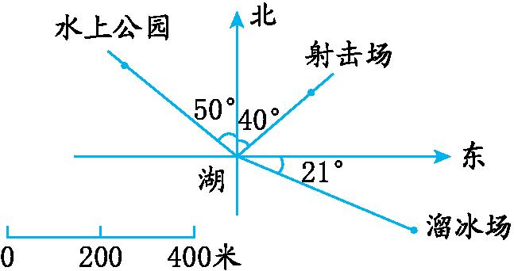

景点 | 方向 | 实际距离
射击场
溜冰场
水上公园
2.
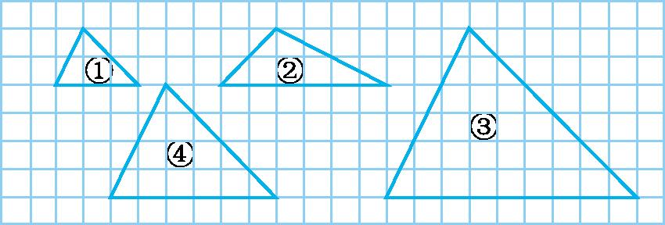
(1)①号三角形的底边和④号三角形的底边的比是( ),①号三角形各边放大( )倍是④号图形。
(2)③号三角形的高和①号三角形的高的比是( ),③号三角形各边缩小到原来的( )是①号三角形。
五、动手操作。
1.画出长方形各边缩小到原来的的图形,画出三角形各边扩大2倍后的图形。
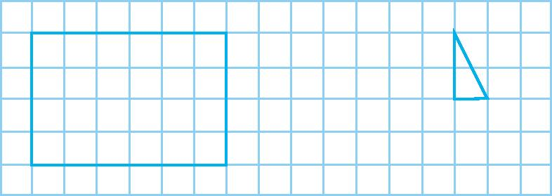
2.在图上标一标。
火车站在人民广场北偏东40°,距离是600米。
人民医院在人民广场北偏西20°,距离是200米。
少年宫在人民广场南偏东60°,距离是450米。
汽车站在人民广场的正东面,距离是300米。

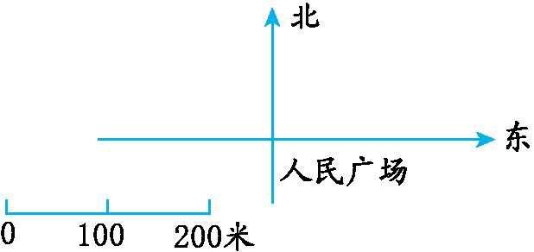
六、解决问题。
1.在一幅地图上,甲、乙两地的图上距离是12厘米,实际距离是600米。
(1)这幅地图的比例尺是多少?

(2)在这幅地图上,甲、丙两地相距是5.4厘米,两地的实际距离是多少米?

2.一块长方形的麦田,长是60米,宽是40米,画在比例尺是1∶2000的一幅平面图上。(8分)
(1)图上的长和宽分别是多少厘米?

(2)求实际面积和图上面积的比。

3.一个机器零件长0.25厘米,画在一幅比例尺是100∶1的平面图上,图上的零件长多少厘米?

4.在比例尺是1∶3000000的地图上,甲、乙两地的图上距离是6厘米,一辆汽车从甲地开往乙地,平均每时行驶90千米,多长时间到达?

5.在比例尺是1∶2000000的地图上,量得甲、乙两地的距离是3.6厘米。如果汽车以每时30千米的速度于上午8时整从甲地开出,走完这段路程,到达乙地时是什么时间?

6.下图是某文化宫广场周围的环境。
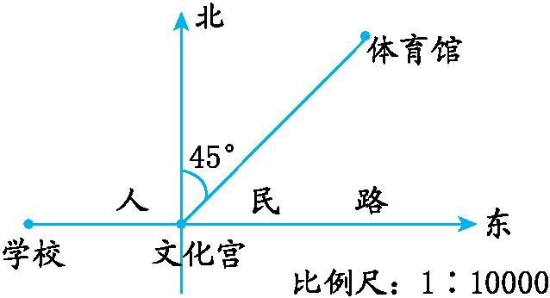
(1)文化宫东面350米处,有一条商业街与人民路互相垂直。在图中画直线表示这条街,并标上“商业街”。
(2)体育馆在文化宫的什么位置?
(3)李小明以每分60米的速度从学校沿着人民路向东走,3分后他在什么位置?在图上标出来。

参考答案
一、1.图上距离 实际距离 线段比例尺 数值比例尺
2.200 1600 3.线段 2 1∶200000
4.正西 150
5.南 西 30° 300
6.2.8
二、1.×✕ 2. ×✕ 3. ×✕ 4. ×✕
三、1∶15000 840米 5厘米
四、1.北偏东40° 200米 南偏西69° 400米 北偏西50° 300米
2.(1)1∶2 2 (2)3∶1
五、略
六、1.(1)600米=60000厘米 12∶60000=1∶5000
(2)5.4×5000=27000(厘米) 27000厘米=270米
2.(1)2000厘米=20米 长:60÷20=3(厘米)
宽:40÷20=2(厘米)
(2)60米=6000厘米 40米=4000厘米
6000×4000=24000000(平方厘米)
3×2=6(平方厘米) 24000000∶6=4000000∶1
3.0.25×100=25(厘米)
4.3000000厘米=30千米 30×6÷90=2(时)
5.2000000厘米=20千米 20×3.6÷30=2.4(时)
2.4时=2时24分 到达时间是10时24分
6.(1)略 (2)北偏东45°方向上250米处
(3)60×3=180(米) 180-150=30(米)
3分后他在文化宫正东方向30米处,标位置略。

